关于变更粤（2023）中山市不动产权第0309485号宗地规划条件公示的通告
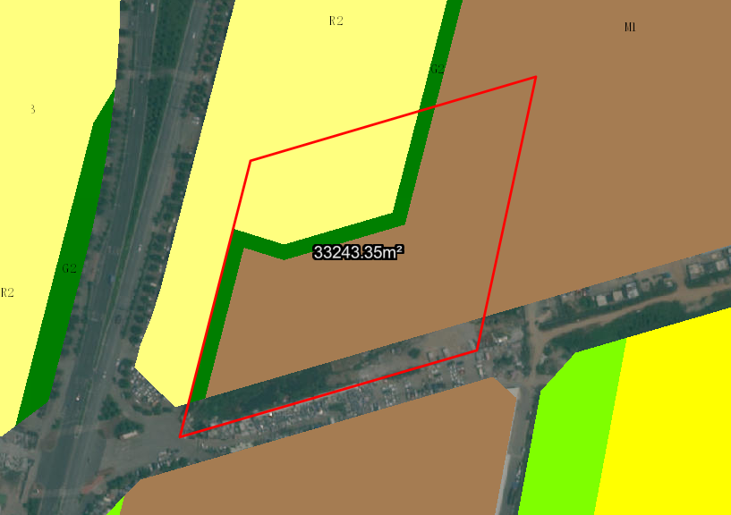
粤（2023）中山市不动产权第0309485号宗地位于中山市坦洲镇金斗湾南7-2地块，用地面积33243.35平方米，土地使用权人为中山华信置业房产开发有限公司，地类（用途）为工业用地，使用权类型性质为国有出让。现该使用权人申请办理建设用地规划许可证（用地分割），分割成两宗用地。
我局已受理其申请，依据城乡规划法律法规的有关要求，现对该宗地规划条件变更进行公示，公示如下：
一、原合同约定指标
地类（用途）为工业、商住，容积率:≤1.7 绿地率：≥30% 建筑密度：≤35%，建筑高度：无约定。
二、变更后规划指标
在《中山市坦洲镇工业用地规划条件论证报告》规划为一类工业用地及二类居住用地；其中一类工业用地指标为：用地面积26443.20平方米，容积率1.0-3.5，绿地率10-15%，建筑密度35%-60%，产业用房建筑高度≤50米，特殊工艺除外；配套设施建筑高度≤100米；二类居住用地指标为：用地面积6800.15平方米，容积率≤3，绿地率≥35%，建筑密度≤25%，建筑限高100米。
根据《中华人民共和国城乡规划法》相关规定，现就该事项予以公示，公示时间为刊登之日起十天。
在公示期内如对上述调整事项有意见或建议，请使用真实姓名及联系方式，以书面形式反馈到以下地址：中山市自然资源局第四分局，逾期视为无异议。

（联系人:王先生；联系电话：86638541）

中山市自然资源局

